Уважаемые жители Республики Хакасия!
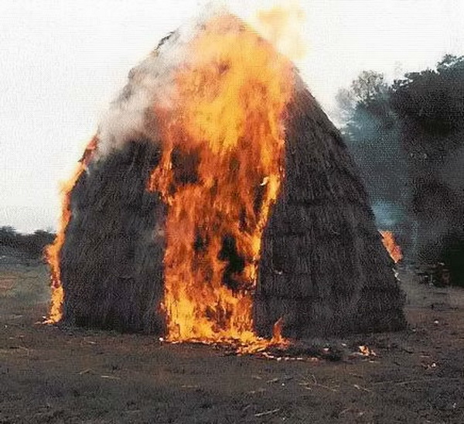
С наступлением осенне-зимнего периода резко возрастает количество возгораний на территориях частных домовладений. Все знают, что шутить с огнем опасно. Но предостережения помогают редко. Порой, причиной пожара становится простая халатность, в других случаях – хулиганство, а в третьих – поджог совершается намеренно. Как бы там ни было, от огня страдает имущество (других граждан или предприятий), а иногда и люди. Необходимо помнить, что многодневный труд в считанные минуты может уничтожить пламя от неосторожно брошенной спички и непогашенного окурка. Многие граждане даже не задумываются о создаваемой угрозе, храня сено вблизи жилых домов и хозяйственных построек. Ведь из печных труб вылетают искры, которые могут послужить причиной возгорание сена. В последствии чего при ветреной, сухой погоде огонь может в считанные секунды перейти с сена на жилые дома и хозяйственные постройки.
Противопожарная служба, напоминает требования пожарной безопасности по складированию сена на приусадебном участке:
складировать сено на расстоянии 50 метров от жилых строений и хоз.построек;
на расстоянии 15 метров от линии электропередач;
на расстоянии 20 метров от дороги;
при возможности складировать сено, как можно дальше от тех мест, куда могут упасть искры из печной трубы жилого дома, бани и т.д.
Территория складирования должна быть очищена от сгораемого мусора, обнесена изгородью или расположена желательно вблизи водоисточников. У каждого жилого дома в сельской местности, расположенного более 100 м от естественных или искусственных водоисточников должна быть установлена емкость (бочка) с водой объемом не менее 200 литров.
Помните, что нарушение требований пожарной безопасности, повлекшее возникновение пожара и уничтожение или повреждение чужого имущества, влечет наложение административного штрафа:
на физических лиц в размере от четырех тысяч до пяти тысяч рублей;
на должностных лиц - от сорока тысяч до пятидесяти тысяч рублей;
на юридических лиц - от трехсот пятидесяти тысяч до четырехсот тысяч рублей.

Уважаемые граждане! Противопожарная служба рекомендует соблюдать данные требования с целью недопущения пожара в местах складирования грубых кормов.
В случае пожара или появления дыма, немедленно позвоните по телефону «101» или «112» указав точный адрес.

Начальник
ГКУ РХ «Противопожарная служба»
Сергей Танаков

